Vrtec Kočevje

Enota Ostržek

Cesta na stadion 3

Datum: 29. 8. 2024

**POROČILO**

**POMLADNA OZELENITEV VIZ**

Vrečke s semeni smo z otroki v cvetlično korito položili 20. 5. 2024.

Otroci so pomagali zagrniti semena z zemljo. Semena smo zalili. Korito smo nato dnevno opazovali in ugotavljali morebitne spremembe. Prve rastline so na plano pokukale po enem mesecu. Otroci so jih zalivali na 2-3 dni. Zacvetele so konec meseca julija. Vse so bile bele barve. Prepoznali smo cvetlice, ki jih imenujemo grobelnik.

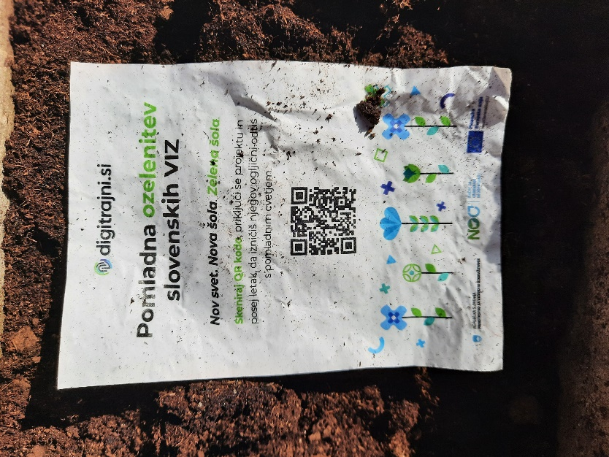 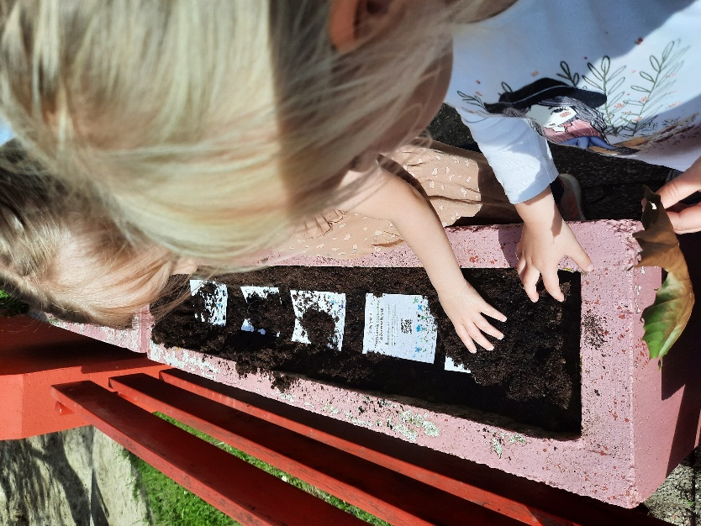

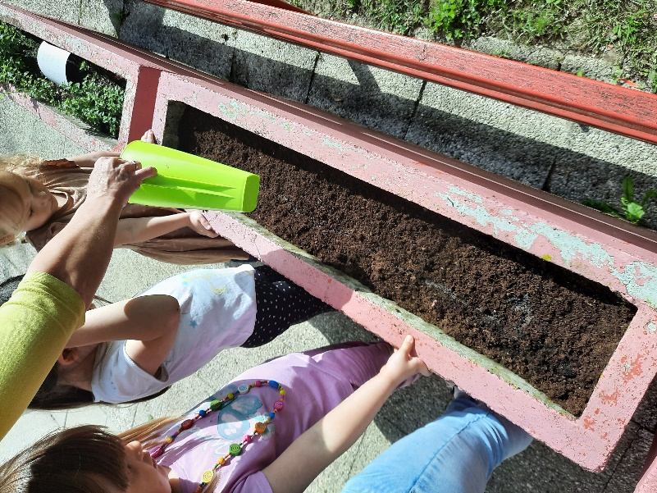 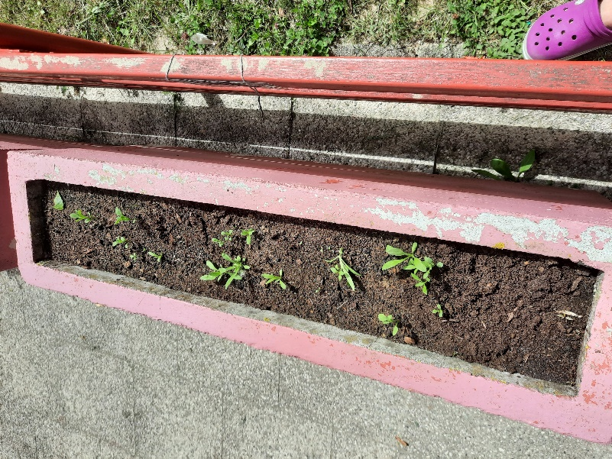

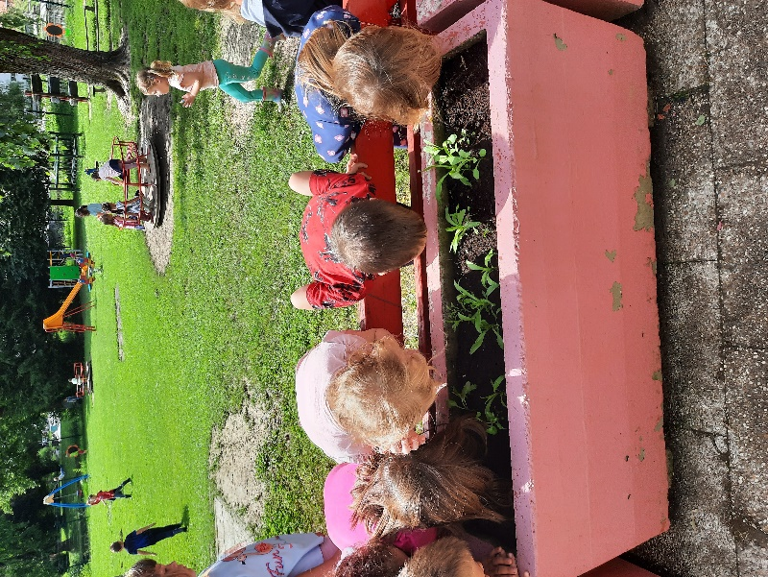 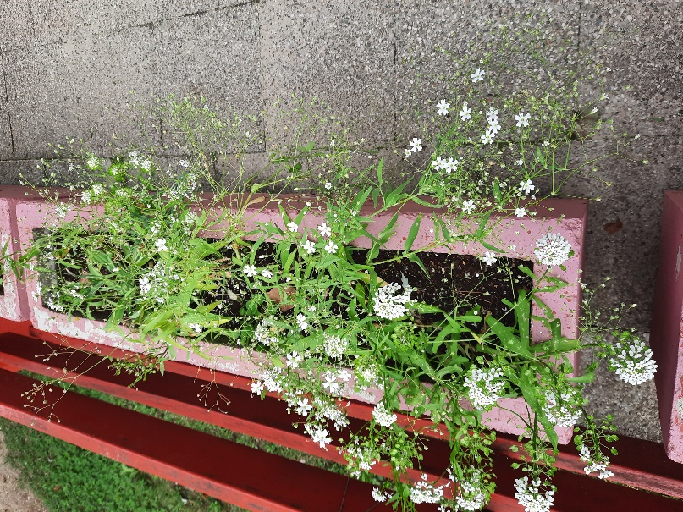

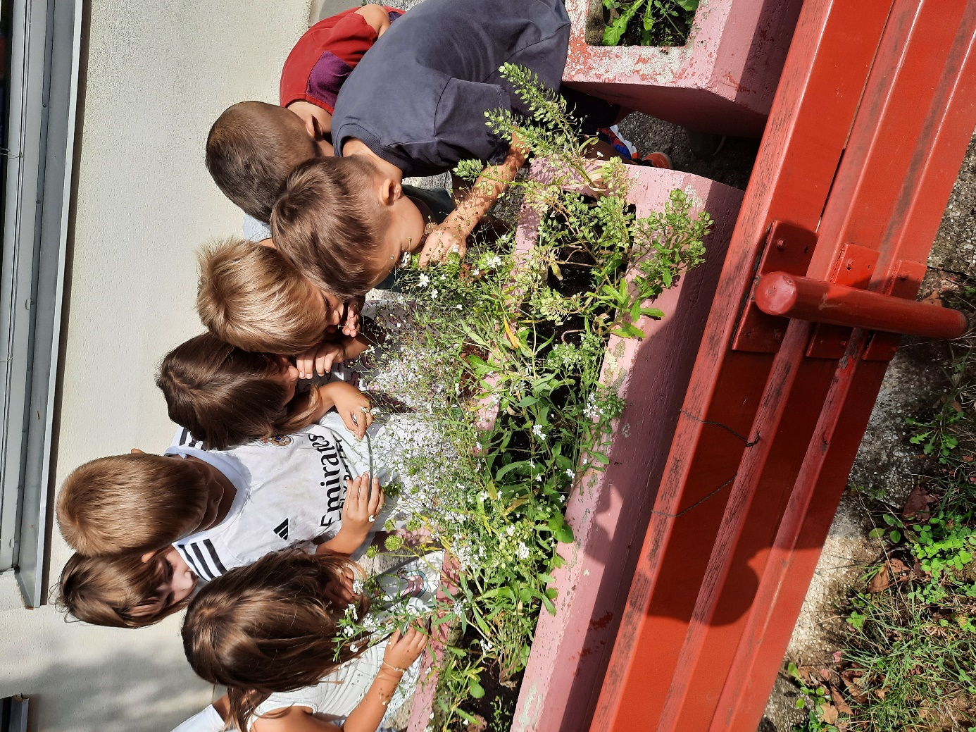

Zapisala: Alenka Tekavčič